Мастер – класс
Наталья Николаевна Качула – учитель математики высшей категории
МБОУ КИРОВСКАЯ СОШ, пос. Средний Маныч, Веселовского района.

"Геометрия обладает двумя великими
сокровищами. Первое - это теорема Пифагора,
второе - деление отрезка в крайнем и среднем
отношении"
Иоганн Кеплер

«Особенности преподавания геометрии с использованием УМК «Геометрия. 7-9 классы» авт. Шарыгина И.Ф. и др.»

Цель проведения: познакомить учителей с особенностями преподавания геометрии и методическими приёмами по решению задач на уроках геометрии с использованием УМК Шарыгина И.Ф. и продемонстрировать их на практике.
Форма проведения: мини – урок продолжительностью 30 мин.
Оборудование: мульти- медиа проектор.
Ход мастер-класса.
1 часть. Теоретическая.
«Чем математика отличается от других школьных предметов? Наверняка каждый школьник сумеет ответить на этот вопрос, указав немало важных отличий. Я же хочу обратить внимание на две особенности. С математикой приходиться встречаться на протяжении всей школьной жизни. Вторая особенность состоит в том, что начиная с некоторого момента, математика как бы раздваивается и в расписании уроков появляются её разделы: алгебра и геометрия. Чем же геометрия выделяется среди других разделов математики. Прежде всего, геометрия, наверное, самая древняя наука. Более того, сам термин « математика» возник совсем недавно, так что ученые древности и отчасти средневековья, занимавшиеся в нашем понимании математикой, называли себя геометрами. Некоторые теоремы геометрии являются одними из древнейших памятников мировой культуры. Они старше самой Библии.
Один мудрец сказал: « Высшее проявление духа – это разум. Высшее проявление разума – это геометрия. Клетка геометрии – треугольник. Он также неисчерпаем, как и Вселенная. Окружность - душа геометрии. Познайте окружность, и вы не только познаете душу геометрии, но и возвысите свою»»
Одной из проблем в системе общего и профессионального образования является проблема выбора учебника, в том числе, возможностей его адаптации в условиях современных гуманистических идей и тенденций в образовании.
Учебник геометрии под редакцией Игоря Федоровича Шарыгина для тех, кто интересуется новыми технологиями, кто с удовольствием воспринимает всё новое и интересное, кто готов работать, создавая творческую ситуацию успеха, чтобы ученик испытывал при этом радость открытия.
Учебник чудесным образом поддерживает это стремление. Лично меня покорило вступление от автора, которое я и процитировала в начале своего выступления. Он не отталкивает, не пугает ученика предстоящими трудностями, а приглашает к сотрудничеству, советует прислушаться к его мнению, понять, что автор заинтересован в общении с каждым из учеников.
Основной акцент при подборе задач и теоретического материала автором делается на упражнениях, требующих нестандартного творческого подхода к их решению. Плоские фигуры выступают здесь, как производные пространственных. Поэтому куб и квадрат, треугольник и тетраэдр, многоугольник и многогранник рассматриваются в единых блоках.
Систематический курс геометрии 7-11 классов имеет ряд особенностей, отличающих его от традиционных учебников. Вместо аксиом вводятся основные свойства плоскости, уменьшена роль формально-логических рассуждений, больше внимания уделяется методам решения геометрических задач. Планиметрические задачи рассматриваются не только на плоскостных, но и на пространственных объектах.
Особенностью авторского подхода к изложению материала являетсяакцентирование внимания на изучение основных по авторской концепции фигур (треугольника и окружности) и инструментария - симметрии.
Умение аккуратно и грамотно записывать решения, делать красивые «умные» чертежи – залог успешного овладения предметом геометрия.
В своей педагогической практике я неоднократно задумывалась над вопросами: Почему дети не любят геометрию? Почему такой интересный предмет вызывает столько нареканий, как со стороны учащихся, так и со стороны родителей?
Да, современные дети читают мало, а значит, не умеют быть внимательными, подмечать, делать выводы, умозаключения. С этим трудно не согласиться. Поэтому в обучении геометрии на первый план должно выйти главное – научить детей внимательно смотреть вокруг и видеть красоту обычных вещей, смотреть и думать, думать и делать выводы.
Отсюда вытекает необходимость формирования у учащихся геометрического видения мира через решение важной задачи – развития интереса к предмету.
Именно эта задача – задача развития интереса к предмету – решается в учебнике И.Ф.Шарыгина в части, относящейся к курсу 7 класса. Автор утверждает, что мышление, формирующееся при изучении геометрии, имеет две составляющие: наглядно-образную и логическую. Обе эти составляющие согласуются, при этом, на начальном этапе изучения геометрии акцент делается на наглядно-образную составляющую, и только по мере развития геометрического мышления возрастает роль логической составляющей.
Содержание I главы учебника направлено на то, чтобы учитель сделал всё, чтобы учащиеся почувствовали эту радость познания мира, испытали «восторг и трепет при первых встречах с геометрией». Автор вводит учащихся в замечательный мир геометрии, где происходит переход от реального мира, реальных трехмерных форм к геометрическим абстракциям
Особого внимания заслуживают задачи в главе «Геометрия прямой линии» исследовательского плана, где требуется рассмотреть несколько решений, рассматриваются алгебраический и арифметический подходы к решению задач, а также важные геометрические методы – метод ключевого треугольника (7 класс) и метод вспомогательной окружности (8 класс).
Сейчас я хочу предложить вам несколько задач, при решении которых на практике продемонстрирую ранее сказанное.
2 часть. Практическая.
Фрагменты уроков геометрии.
Задача 1. Найдите периметр треугольникаО₁О₂О₃, если радиусы окружностей равны 1, 2 и 5см.
Решение:
При решении задачи рассмотрим два случая:
- Окружности касаются внешним образом.
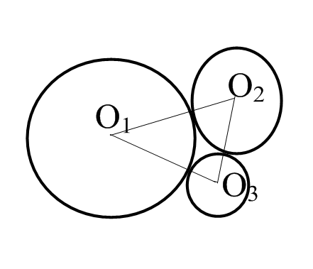
О₁О₂ = 5+2 = 7; О₂О₃ = 2 +1 = 3; О₁О₃ =5 +1 =6;
Р∆ = 7+3+6= 16 (см)
- Окружности касаются внутренним образом.

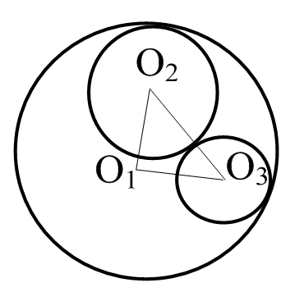О₁О₂ = 5 -2 =3; О₂О₃ =1+2 =3;
О₁О₃ =5-1 =4; Р∆ = 3 +3 +4 = 10
Ответ: 16см и 10см.
Эта же задача дается и в пространстве.
Задача 2.
В вершинах А, В, С, D пирамиды ABCD расположены центры шаров, попарно касающихся друг друга. Найдите длины всех отрезков AB, AC, AD, BC, BD, CD, если известны радиусы этих шаров 7, 6, 5, 4 (радиусы даны в том порядке, что и центры шаров: А, В, С, D).
Найдите все возможные случаи (Учтите, что шары, как и окружности, могут касаться друг друга не только внешним, но и внутренним образом.)

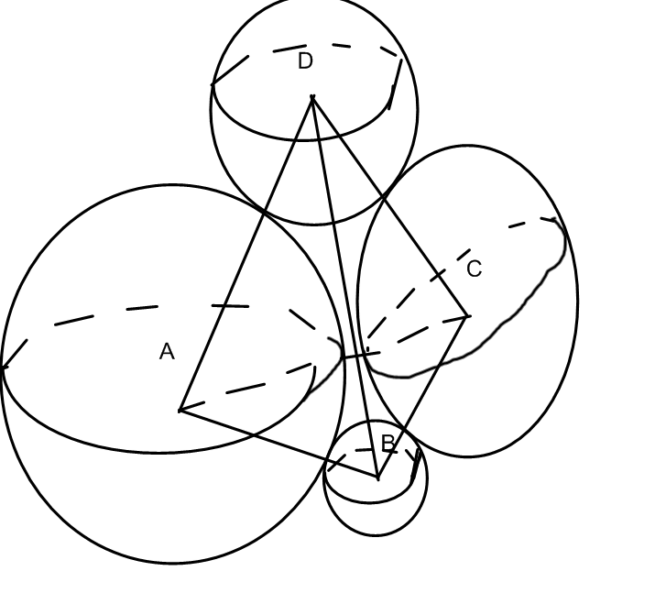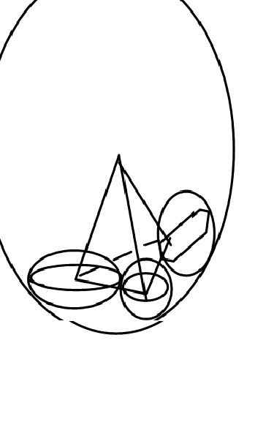
8 класс. Метод вспомогательной окружности.
При решении задачи нам должна "помочь" окружность, хотя в условии задачи об этом может быть не сказано.
Задача 3. В треугольнике АВС высоты АА₁, ВВ₁ и СС₁ пересекаются
в точке Н, А=80⁰, В=40⁰. Найдите АНВ.
Решение:
Находим угол С треугольника АВС: имеем угол С =60⁰. Точки А₁,С,В₁,Н лежат на одной окружности( см. теорему 5.9 стр.130 учебник «Геометрия 7-9» И.Ф. Шарыгин). Точки А, В₁ ,А₁,В также лежат на одной окружности.
(5.9 Если для четырех точек плоскости A, B, M и K выполняется одно из следующих условий :
а) точки M и K расположены по одну сторону от прямой AB и при этом угол АМВ = углу АКВ;
б) точки M и K расположены по разные стороны от прямой AB и при этом угол АМВ + углу АКВ = 180⁰,
то точки A, B, M и K лежат на одной окружности.)
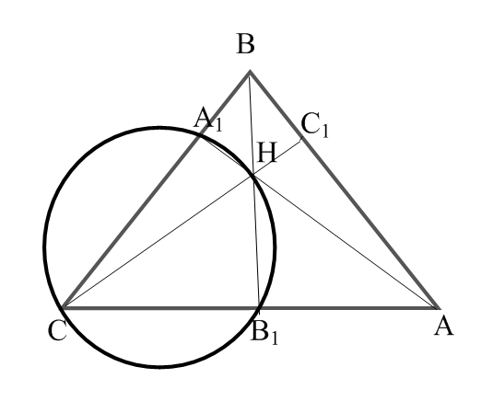
Четырехугольник СА₁НВ₁ вписан в окружность. Следовательно, угол С + угол Н =180⁰ . Угол А₁НВ₁ =180⁰ – 60⁰ =120⁰. Угол А₁НВ₁ = углу АНВ как вертикальные.
Ответ: 120⁰

При подготовке к ЕГЭ и при решении текстовых задач категории С – учебник Шарыгина И.Ф. будет большой помощью для ученика и учителя.
Предлагаю вам одну из задач
Задача.
Окружности с центрами О₁ и О₂ пересекаются в точках А и В. Известно, что ﮰАО₁В =90⁰ , ﮰАО₂В=60⁰, О₁О₂=а. Найдите радиусы окружностей.
Решение:

1)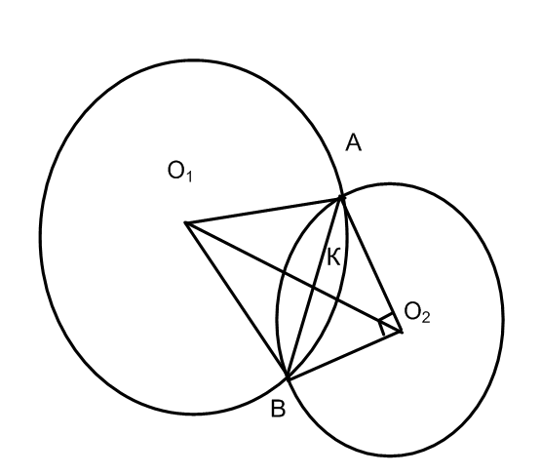
О₁О₂=О₁К+О₂К, ∆АВО₁ - равносторонний, ∆АВО₁ – прямоугольный.
О₁А=О₁В=АВ=R, AB=r√2, R= r√2, r = R/√2.
O₁K= (R√3)/2, O₂K=R/2,
a=(R√3)/2+R/2,
R =2a/(√3+1), r =√2a/(√3+1).

2)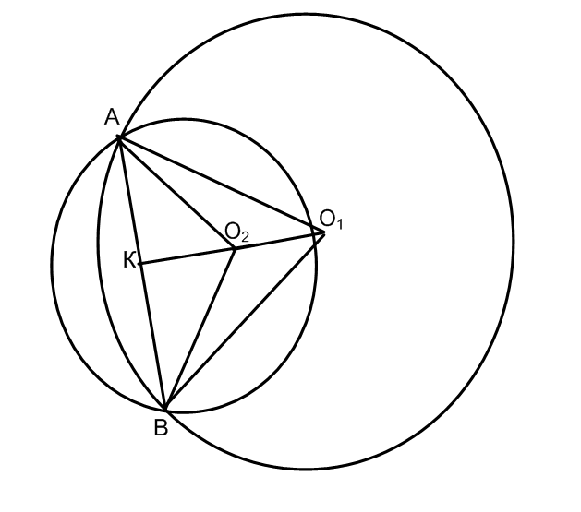
О₁О₂=О₁К-О₂К, ∆АВО₁ - равносторонний, ∆АВО₁ – прямоугольный.
О₁А=О₁В=АВ=R, AB=r√2, R= r√2, r = R/√2.
O₁K= (R√3)/2, O₂K=R/2,
a=(R√3)/2-R/2,
R =2a/(√3-1), r =√2a/(√3-1).

Ответ: R =2a/(√3+1), r =√2a/(√3+1), R =2a/(√3-1), r =√2a/(√3-1).

Сравнивая учебники геометрии авторов И.Ф. Шарыгина и Л.С. Атанасяна, мы пришли к выводу, что в учебнике И.Ф. Шарыгина уделяется много времени теме «Построение». По учебному планированию отводится на 12 часов больше, чем у Л.С. Атанасяна. Я вам предлагаю один из способов построения правильного пятиугольника.
Исследование: Мини- пекарня «Горячий хлеб» работает на конкурентном рынке хлебобулочных изделий и занимается выпечкой булочек. К празднику Победы- 9 мая было поручено выпечь n-ое количество булочек в форме пятиконечной звезды. Но для выпечки у них не оказалось такой формы и представитель этой мини-пекарни был вынужден обратиться к учащимся за помощью. Они решили помочь и предложить своё исследование «Построение правильного пятиугольника», так как из этого мы можем получить форму пятиконечной звезды.

Способ построения пятиугольника по Дюреру.
Приближенное построение правильного пятиугольника представляет собой интерес. А.Дюрером оно проводится при условии неизменности раствора циркуля, что повышает точность построения.
Способ построения описан Дюрером так:"Однако пятиугольник, построенный неизменным раствором циркуля, делай так. Проведи две окружности так, чтобы каждая из них проходила через центр другой. Два центра А и В соедини прямой линией. Это и будет стороной пятиугольника. Точки пересечения окружностей обозначь сверху С, снизу D и проведи прямую линию CD. После этого возьми циркуль с неизменным раствором и, установив одну его ножку в точку D, другой проведи через оба центра А и В дугу до пересечения её с обеими окружностями. Точки пересечения обозначь через E и F, а точку пересечения с прямой CD обозначь буквой G. Теперь проведи прямую линию через Е и G до пересечения с линией окружности. Эту точку обозначь Н. Затем проведи другую линию через F и G до пересечения с линией окружности и поставь здесь J. Соединив J,A и H,B прямыми, получим три стороны пятиугольника. Дав возможность двум сторонам такой длины достигнуть совпадения в точке K из точек J и H, получим некоторый пятиугольник."
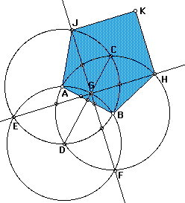

Я убеждена, что через развитие интереса к геометрии (основные средства, помогающие в достижении этой цели: интересные, занимательные задачи, красивые чертежи – картинки) в процессе разнообразной самостоятельной деятельности можно научить геометрии.
Курс «Наглядная геометрия. 5-6 классы» является пропедевтическим. Основные виды деятельности такие, как наблюдение, исследование, эксперименты, конструирование развивают геометрическую интуицию, пространственное воображение, глазомер, изобразительные навыки. Но, если в 5-6-х классах преподавание математики строить с использованием УМК Муравиных Г.К., К.С. и О.В., то данный курс становится излишним. В 5-6-х классах в УМК Муравиных много внимания уделяется геометрии, дети с удовольствием воспринимают этот материал. Поэтому встала необходимость перехода на УМК авт. Шарыгина И.Ф. и др.
Основная характеристика УМК авторов Муравиных и Шарыгина, определяющая их целевое и функциональное назначение, заключается в следующем:
- соответствие требованиям государственных образовательных стандартов;
- включение в Федеральный комплект учебников и учебных пособий;
- соответствие содержания материала современному состоянию науки,
- содержательная и формально-логическая грамотность изложения;
- соответствие авторской концепции учебника современным психолого-
педагогическим и дидактическим подходам к обучению;
- существование соответствующего учебно-методического обеспечения
(методические пособия для учителя, рабочие тетради, электронные пособия
для 7-9 классов);
- преемственность и перспективность;
- возможность дифференцированного подхода к обучению (учебники содержат задания нескольких уровней сложности, что позволяет учителю вариативно подходить к построению урока в зависимости от степени подготовленности класса и отдельных учеников);

- разумное сочетание теоретического и практического материала;
- ясность, доступность изложения материала, соответствие его уровню развития учащихся.

